Министерство науки и высшего образования
Российской Федерации

Федеральное государственное автономное образовательное учреждение высшего образования «Национальный исследовательский Нижегородский
государственный университет им. Н.И. Лобачевского» (ННГУ)

Институт информационных технологий, математики и механики

Направление подготовки: Программная инженерия

ЛАБОРАТОРНАЯ РАБОТА

«Сравнение способов реализации структуры данных таблица»

ПОЯСНИТЕЛЬНАЯ ЗАПИСКА

Выполнил:
студент группы 3824Б1ПР2
Позднова Полина Дмитриевна

Проверил:
старший преподаватель
кафедры МОСТ ИИТММ
Усова М.А.

Нижний Новгород
2026

ОГЛАВЛЕНИЕ
Описание структур данных и алгоритмов 3
Таблицы на векторе 3
Неупорядоченная таблица на векторе 3
Упорядоченная таблица на векторе 4
Таблицы на списке 5
Неупорядоченная таблица на списке 5
Упорядоченная таблица на списке 6
Таблицы на деревьях 7
Неупорядоченная таблица на дереве общего вида 7
Упорядоченная таблица на бинарном дереве поиска 9
Таблицы на сбалансированных деревьях (AVL, RB) 11
Хеш-таблицы 16
Хеш-таблица с открытой адресацией 16
Хеш-таблица методом цепочек 18
Описание программной реализации 21
Результаты вычислительных экспериментов 22
Описание эксперимента 22
Тестовые данные 22
Результаты 23
Приложения 28
ПРИЛОЖЕНИЕ А: Таблица теоретических значений оценок временной сложности 28

Описание структур данных и алгоритмов

Таблицы на векторе

Неупорядоченная таблица на векторе
Реализована на основе контейнера TVector, представляющего собой динамический массив с автоматическим управлением памятью. Каждая запись таблицы хранится в виде пары «ключ–значение» (std::pair<TKey, TValue>). Элементы располагаются в порядке их добавления и не сортируются по ключу.

Вставка:
O(n) = O(n) (проверка ключа на уникальность) + O(1) (вставка в конец)
Сначала выполняется проход по элементам таблицы с целью проверки ключа на уникальность. Если ключ отсутствует, то новая пара ключ-значение (std::pair <TKey, TValue>) вставляется в конец вектора методом push_back() в ячейку массива либо со статусом «empty», либо «deleted».

TVector:
value4
key4
value3
value2
key3
key2
value1
key1

…
3
2
1
0

deleted busy busy empty

Вставка

ИЛИ
TVector:
value3
value2
key3
key2
value1
key1

…
3
2
1
0

deleted busy deleted empty

Вставка
Поиск:
O(n) (худший случай: просмотр всех элементов)
Поиск осуществляется последовательным просмотром всех элементов таблицы. Для каждого элемента выполняется сравнение его ключа с искомым значением. При совпадении записи возвращается связанное с ключом значение.

Удаление:
O(n) = O(n) (поиск по ключу) + O(n) (удаление) + O(n) (уплотнение массива)
Сначала выполняется последовательный поиск записи по ключу. После нахождения элемента вызывается метод удаления вектора (erase()). В зависимости от состояния контейнера элемент либо помечается как удалённый («deleted»), либо происходит физическое удаление с уплотнением массива (effective_deletion()).

TVector:
value4
key4
value3
value2
key3
key2
value1
key1

…
3
2
1
0

deleted busy busy deleted

Удаление

Уплотнение:
TVector:
value3
key3
value2
key2

…
3
2
1
0

busy busy empty empty

Упорядоченная таблица на векторе
Реализована на основе контейнера TVector, хранящего пары вида «ключ–значение» (std::pair<TKey, TValue>). В отличие от неупорядоченной таблицы, все элементы вектора поддерживаются в отсортированном порядке по ключу. Это позволяет использовать бинарный поиск для выполнения операций поиска, вставки и удаления.

Вставка:
O(n) = O(log n) (поиск позиции вставки и одновременно проверка ключа на уникальность) + O(n) (сдвиг элементов вектора для освобождения места под новый элемент)
Для добавления новой записи сначала выполняется бинарный поиск по ключу. В процессе поиска определяется либо позиция существующего элемента, либо место, куда должен быть вставлен новый элемент для сохранения сортировки. Если ключ уже присутствует в таблице, генерируется исключение. Если нет, то элемент вставляется в найденную позицию методом insert().

TVector:
value4
key4
value3
value2
key3
key2
value1
key1

…
3
2
1
0

deleted busy busy busy
(было deleted)

Вставка
ИЛИ
Элементы сместились вправо
TVector:
value4
key4
value3
value2
key3
key2
value1
key1

…
3
2
1
0

deleted busy busy busy empty

TVector:
value4
key4
value3
key3
value5
value2
key5
key2
value1
key1

…
3
2
1
0

deleted busy busy busy busy empty

Вставка

Поиск:
O(log n) (бинарный поиск)
Поиск выполняется методом бинарного поиска. На каждой итерации рассматривается средний элемент диапазона и одновременно производится сравнение его ключа с искомым значением. После каждого сравнения область поиска уменьшается примерно в два раза. При совпадении записи возвращается связанное с ключом значение.

Удаление:
O(n) = O(log n) (бинарный поиск по ключу) + O(n) (удаление) + O(n) (уплотнение массива)
Сначала выполняется бинарный поиск удаляемого ключа. После нахождения элемента вызывается метод удаления вектора (erase()). В зависимости от состояния контейнера элемент либо помечается как удалённый («deleted»), либо происходит физическое удаление с уплотнением массива (effective_deletion()). Если ключ не был найден, генерируется исключение.

Таблицы на списке

Неупорядоченная таблица на списке
Реализована на основе односвязного списка с дополнительным указателем на последний элемент (tail), в узлах которого хранятся пары вида «ключ–значение» (std::pair<TKey, TValue>). Элементы располагаются в порядке их добавления и не поддерживаются в отсортированном состоянии.

Вставка:
O(n) = O(n) (проверка ключа на уникальность) + O(1) (вставка в конец)
Перед добавлением нового элемента выполняется проверка уникальности ключа. Для этого осуществляется последовательный просмотр всех узлов списка. Если элемент с указанным ключом отсутствует, новая запись добавляется в конец списка методом push_back(). Если ключ уже присутствует в таблице, генерируется исключение.

List:
_head _tail
nullptr
key3
value3
key2
value2
key1
value1

Вставка

Поиск:
O(n) (худший случай: просмотр всех узлов)
Поиск выполняется последовательным обходом списка от первого узла к последнему. Для каждого элемента производится сравнение его ключа с искомым значением. При нахождении соответствующего ключа возвращается связанное с ним значение. Если ключ не был найден, генерируется исключение.

Удаление:
O(n) = O(n) (поиск по ключу) + O(n) (поиск предыдущего узла и удаление)
Сначала выполняется поиск узла с заданным ключом. После нахождения элемента вызывается метод erase(), который удаляет найденный узел из списка. Так как список является односвязным, для удаления узла необходимо найти предыдущий элемент и изменить его указатель на следующий узел. Поэтому даже при наличии указателя на удаляемый узел выполняется дополнительный проход по списку.

List:
_head _tail
nullptr
key3
value3
key2
value2
key1
value1

Поиск

List:
_head _tail
nullptr
key3
value3
key1
value1

После удаления

Упорядоченная таблица на списке
Представляет собой структуру данных, в которой элементы хранятся в связном списке в отсортированном порядке по ключу. Поддержание упорядоченности позволяет выполнять поиск элементов быстрее по сравнению с неупорядоченными структурами только в том случае, если имеется возможность быстрого перехода к произвольной позиции.
Однако для обычного связного списка такое преимущество отсутствует. Доступ к элементам возможен только последовательным обходом узлов, это не зависит от наличия упорядоченности. Поэтому использование обычного списка для хранения отсортированных данных оказывается неэффективным.
В рамках данной работы не реализовывался.

Вставка:
O(n) = O(n) (поиск позиции и проверка ключа на уникальность) + O(1) (вставка узла)
Поиск:
O(n) (худший случай: просмотр всех узлов)
Удаление:
O(n) = O(n) (поиск позиции и проверка ключа на уникальность) + O(1) (удаление узла)

Оптимальной реализацией является список с пропусками (Skip list).
Он представляет собой набор уровней связанных списков. Нижний уровень содержит все элементы структуры, а каждый следующий уровень содержит лишь часть элементов предыдущего уровня. Благодаря этому при поиске можно «перепрыгивать» через большие группы элементов, значительно сокращая количество сравнений. Количество затрагиваемых уровней элемента определяется алгоритмом «подбрасывания монетки» (flip_coin()).
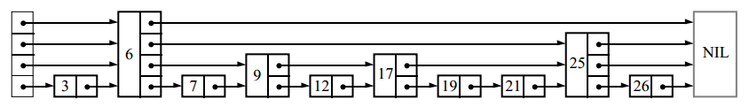
Вставка:
O(log n) = O(log n) (поиск позиции вставки) + O(1) (генерация уровня) + O(log n) (перецепление ссылок на верхних уровнях)
Поиск начинается с верхнего уровня структуры. На каждом уровне выполняется движение вправо до тех пор, пока следующий элемент имеет ключ меньше вставляемого. После этого происходит переход на уровень ниже. В результате для каждого уровня запоминается узел, после которого необходимо выполнить вставку.
После нахождения позиции вставки случайным образом определяется высота нового узла. Для этого используется серия подбрасываний виртуальной монеты (flip_coin()). Чем выше уровень, тем меньше вероятность его появления.
Новый узел создаётся с рассчитанным количеством уровней, после чего на каждом из этих уровней перецепляются ссылки соседних элементов.

Поиск:
O(log n) (похож на бинарный поиск)
Поиск начинается с верхнего уровня. Если следующий элемент больше искомого ключа, происходит переход на уровень ниже. Таким образом область поиска быстро сокращается, аналогично бинарному поиску в массиве.

Удаление:
O(log n)

Таблицы на деревьях

Неупорядоченная таблица на дереве общего вида
Реализована на основе бинарного дерева, в узлах которого хранятся пары вида «ключ–значение» (std::pair<TKey, TValue>).

Вставка:
O(n) = O(n) (проверка ключа на уникальность) + O(n) (поиск позиции для вставки)
Перед добавлением нового элемента выполняется проверка уникальности ключа. Для этого производится поиск по всему дереву. Если ключ отсутствует, новый узел вставляется в первую свободную позицию дерева. Поиск свободного места осуществляется обходом дерева в ширину с использованием очереди. Если ключ уже присутствует в таблице, генерируется исключение.

BinaryTree:
key1
value1

left right

key3
value3
key2
value2

key4
value4
key6
value6
key5
value5
Вставка

Поиск:
O(n)
Поскольку дерево не упорядоченно, определить направление дальнейшего поиска по значению ключа невозможно. Для поиска используется обход дерева в ширину. Узлы последовательно извлекаются из очереди и сравниваются с искомым ключом. Если ключ не был найден, генерируется исключение.

Удаление:
O(n) = O(n) (поиск удаляемого узла) + O(n) (поиск последнего узла) + O(1) (физическое удаление узла)
На первом этапе выполняется обход дерева в ширину, в результате которого находятся: удаляемый узел, последний узел дерева, родитель последнего узла. После завершения обхода данные последнего узла копируются в удаляемый узел, а сам последний узел удаляется из дерева.

BinaryTree: BinaryTree:
key1
value1
key1
value1

Удаление

left right left right

key3
value3
key6
value6
key3
value3
key2
value2

key4
value4
key5
value5
key4
value4
key6
value6
key5
value5

Узел для замены

Упорядоченная таблица на бинарном дереве поиска
Реализована на основе поискового бинарного дерева, в узлах которого хранятся пары вида «ключ–значение» (std::pair<TKey, TValue>). Особенностью структуры является то, что для каждого узла все ключи левого поддерева меньше ключа текущего узла, а все ключи правого поддерева больше.

Вставка:
O(log n) (средний случай) = O(h) (поиск места вставки) + O(1) (создание нового узла)
O(n) (худший случай, когда дерево приобретает вид списка) = O(n) (поиск места вставки) + O(1) (создание нового узла)
Для вставки выполняется поиск позиции будущего узла. Начиная с корня дерева, ключ сравнивается с ключами встреченных узлов:
- если новый ключ меньше — выполняется переход влево;
- если больше — вправо;
- если ключ уже существует — генерируется исключение.
После нахождения свободной позиции создаётся новый узел и подключается к дереву.

BinarySearchTree:
key5 > key1 => right
key1
value1
key5 < key3 => left

left right

key3
value3
key2
value2

key4
value4
key5
value5
Вставка

Поиск:
O(log n) (средний случай)
O(n) (худший случай, когда дерево приобретает вид списка)
Поиск начинается от корня дерева.
На каждом шаге выполняется сравнение ключей:
- если ключ найден — возвращается соответствующее значение;
- если искомый ключ меньше текущего — выполняется переход в левое поддерево;
- если больше — в правое.
Таким образом просматривается только одна ветвь дерева. Если ключ не был найден, генерируется исключение.

Удаление:
O(log n) (средний случай) = O(h) (поиск удаляемого узла) + O(h) (поиск замещающего узла) + O(1) (перецепление ссылок)
O(n) (худший случай, когда дерево приобретает вид списка) = O(n) (поиск удаляемого узла) + O(n) (поиск замещающего узла) + O(1) (перецепление ссылок)
Удаление в бинарном дереве поиска зависит от количества потомков удаляемого узла.
Возможны три случая:
1. Удаление листа
Узел просто отсоединяется от родителя и удаляется.
2. Удаление узла с одним потомком
Родитель начинает ссылаться непосредственно на потомка удаляемого узла.
3. Удаление узла с двумя потомками
Находится замещающий узел — максимальный элемент левого поддерева. Его данные копируются в удаляемый узел, после чего замещающий узел удаляется.

BinarySearchTree: BinarySearchTree:
key1
value1
key1
value1

left right left right

key2
value2
key3
value3
key3
value3
key2
value2

key4
value4
key4
value4
key5
value5

Удаление листа

BinarySearchTree: BinarySearchTree:
key1
value1
key1
value1

left right left right

key4
value4
key3
value3
key3
value3
key2
value2

key4
value4
key5
value5
key5
value5

Удаление узла с одним ребенком

BinarySearchTree: BinarySearchTree:
key1
value1
key5
value5

Удаление узла с двумя детьми

left right left right

key2
value2
key3
value3
key3
value3
key2
value2

key4
value4
key7
value7
key6
value6
key4
value4
key6
value6
key5
value5

Узел для замены (максимальный
key7
value7
ключ в левом поддереве)

Таблицы на сбалансированных деревьях (AVL, RB)
Сбалансированные деревья являются развитием обычного бинарного дерева поиска. Их особенность заключается в автоматическом поддержании сбалансированной структуры дерева после операций вставки и удаления.
Поддержание баланса позволяет избежать фактического превращения дерева в линейный список и гарантирует логарифмическую высоту дерева. Из-за этого основные операции поиска, вставки и удаления выполняются значительно быстрее по сравнению с обычным бинарным деревом поиска.
В работе были реализованы две разновидности сбалансированных деревьев:
- AVL-дерево;
- красно-чёрное дерево (Red-Black Tree).
Обе структуры поддерживают элементы в упорядоченном виде и сохраняют сложность основных операций O(log n).
Основное различие между ними заключается в способе поддержания баланса:
- AVL-дерево поддерживает более строгую сбалансированность и обеспечивает максимально быстрый поиск;
- красно-чёрное дерево использует менее жёсткие ограничения, благодаря чему операции вставки и удаления выполняются проще и требуют меньшего количества перестроений.

Таблица на AVL-дереве
Реализована на основе самобалансирующегося бинарного дерева поиска. Каждый узел содержит пару вида «ключ–значение» (std::pair<TKey, TValue>), ссылки на потомков и родительский узел, а также дополнительное поле высоты поддерева.
Для каждого узла AVL-дерева выполняется условие баланса:
|высота правого поддерева - высота левого поддерева| ≤ 1
Если после вставки или удаления это условие нарушается, выполняется восстановление баланса при помощи специальных поворотов дерева.
Повороты:
RR:

P
P
G
C

G

C

LL:

C
G
P
G
P

C

RL:
G
C
P
G
P
P
C
G

C

LR:

G
G
G
C
P

C
P

P
C

Вставка:
O(log n) (высота дерева остается логарифмической) = O(log n) (вставка по правилам вставки в бинарное дерево поиска) + O(log n) (подъём к корню и проверка баланса) + O(1) (повороты при балансировке)
Вставка состоит из двух этапов:
- Добавление узла по правилам бинарного дерева поиска.
- Восстановление баланса дерева.
Для восстановления структуры используются повороты и пересчёт высот вершин.

Поиск:
O(log n)
Поиск выполняется аналогично обычному бинарному дереву поиска.
На каждом шаге выполняется сравнение ключей:
- если ключ меньше текущего — переход в левое поддерево;
- если больше — в правое;
- если равен — элемент найден.
Благодаря сбалансированности дерева глубина поиска не превышает высоту дерева. Если ключ не был найден, генерируется исключение.

Удаление:
O(log n) = O(log n) (удаление по правилам удаления в бинарном дереве поиска) + O(log n) (восстановление баланса дерева при движении от места удаления к корню)
Удаление начинается как в обычном бинарном дереве поиска. После удаления вершины может нарушиться баланс дерева. В этом случае выполняется последовательность поворотов при движении от места удаления к корню и баланс восстанавливается автоматически.

Таблица на RB-дереве
Представляет собой самобалансирующееся бинарное дерево поиска, в котором баланс поддерживается не с помощью высот, а с помощью специальной раскраски вершин.
Каждая вершина имеет один из двух цветов:
- красный (Red);
- чёрный (Black).
Для дерева выполняются правила:
- Каждый узел имеет цвет: красный или чёрный.
- Корень дерева всегда чёрный.
- Все листья (пустые ссылки nullptr) считаются чёрными.
- У красного узла оба потомка чёрные.
- Для любого узла количество чёрных вершин на всех путях до листьев одинаково.

Вставка:
O(log n) = O(log n) (вставка по правилам вставки в бинарное дерево поиска) + O(log n) (восстановление свойств дерева)
Вставка выполняется в два этапа:
- Новый элемент добавляется по правилам бинарного дерева поиска.
- Новый узел окрашивается в красный цвет и выполняется восстановление свойств красно-чёрного дерева.
Восстановление баланса производится с помощью перекрашивания узлов и поворотов дерева.

Case 1:
Если вставленный узел стал корнем дерева, он перекрашивается в чёрный цвет.
Case 2:
Если родитель нового узла чёрный, свойства красно-чёрного дерева не нарушаются.
Case 3: Если P и U красные, а G черный, выполняется перекрашивание:
- P --> чёрный;
- U --> чёрный;
- G --> красный.

G
G
P
N

P
N
U
U

Case 4: Если P красный, G черный, U черный, а N внутренний ребенок, выполняется поворот вокруг родителя.

G
G
P

N
P
U
U

N

Case 5: Если P красный, G черный, U черный, а N внешний ребенок:
- P --> чёрный;
- G --> красный.
- Выполняется поворот вокруг дедушки.

P
G
P
N

N
G
U

U

Поиск:
O(log n)
Поиск выполняется аналогично обычному бинарному дереву поиска. На каждом шаге происходит сравнение искомого ключа с ключом текущего узла:
- если ключи равны — элемент найден;
- если искомый ключ меньше — переход в левое поддерево;
- если больше — в правое.
Если ключ не был найден, генерируется исключение.

Удаление:
O(log n) = O(log n) (удаление по правилам удаления в бинарном дереве поиска) + O(log n) (восстановление свойств дерева при движении от места удаления к корню)
Удаление также выполняется в два этапа:
- Узел удаляется по правилам бинарного дерева поиска.
- Если был удалён чёрный узел, выполняется процедура восстановления свойств красно-чёрного дерева (fix_delete()).
Для восстановления используются перекрашивания и повороты относительно брата удалённого узла и его потомков.

Case 1: Брат красный
- Брат перекрашивается в чёрный цвет.
- Родитель перекрашивается в красный цвет.
- Выполняется поворот относительно родителя.

S
P
N
S
B

B
P

N
A
A

Case 2: Брат чёрный и оба племянника чёрные
- Брат перекрашивается в красный цвет.
- Проблема «лишней чёрной вершины» переносится вверх к родителю.

P
P
N
S
B

N
S
B
A

A

Case 3: Брат чёрный, внутренний племянник красный
- Внутренний племянник становится чёрным.
- Брат становится красным.
- Выполняется поворот относительно брата.

P
P
N
S
B
A

N
A
S

B

Case 4: Брат чёрный, внешний племянник красный
- Брат получает цвет родителя.
- Родитель перекрашивается в чёрный.
- Внешний племянник перекрашивается в чёрный.
- Выполняется поворот относительно родителя.
(Любой цвет)
(Любой цвет)
S
P
N
S
B
P
N
B

Хеш-таблицы

Хеш-таблица с открытой адресацией
Реализована на основе массива фиксированного размера, элементы которого содержат пары вида «ключ–значение». В качестве ключей используются строки (std::string).
Каждая ячейка таблицы может находиться в одном из трёх состояний:
- empty_ — ячейка свободна;
- busy_ — ячейка содержит элемент;
- deleted_ — элемент был удалён.
Все данные хранятся непосредственно внутри массива, без использования дополнительных списков или деревьев.
Для определения номера корзины используется хеш-функция.
Алгоритм работы:
- Вычисляется сумма ASCII-кодов всех символов ключа.
- Полученная сумма делится по модулю размера таблицы.
- Остаток определяет номер корзины.
Коллизия возникает, когда разные ключи получают одинаковое значение хеш-функции. В этом случае выполняется «перешагивание» ячеек (SHIFT).

Вставка:
O(1) (средний случай)
O(n) (худший случай, возникает при большом количестве коллизий или почти полностью заполненной таблице)
Перед добавлением нового элемента вычисляется хеш ключа. Если соответствующая ячейка свободна, элемент помещается в неё. Если позиция занята, выполняется последовательное «перешагивание» ячеек (SHIFT) до нахождения свободного места. Во время обхода также отслеживаются ячейки, помеченные как deleted_, которые могут быть повторно использованы для хранения новых элементов. Если в процессе пробирования обнаруживается уже существующий ключ, генерируется исключение.

HashTableA:
Вставка
SHIFT
0 | key1 | value1 | busy_
1 | key3 | value3 | busy_
2 |  |  | empty_
3 | key2 | value2 | busy_
4 | key4 | value4 | busy_
5 |  |  | empty_
6 | key5 | value5 | busy_
… |  |  | empty_

ИЛИ
Позиция для вставки
SHIFT
0 | key1 | value1 | busy_
1 | key3 | value3 | busy_
2 |  |  | empty_
3 | key2 | value2 | deleted_
4 |  |  | empty_
5 |  |  | empty_
6 | key4 | value4 | deleted_
… |  |  | empty_

Вставка
SHIFT
0 | key1 | value1 | busy_
1 | key3 | value3 | busy_
2 |  |  | empty_
3 | key5 | value5 | busy_
4 |  |  | empty_
5 |  |  | empty_
6 | key4 | value4 | deleted_
… |  |  | empty_

Поиск:
O(1) (средний случай)
O(n) (худший случай, возникает при большом количестве коллизий или почти полностью заполненной таблице)
Поиск начинается с позиции, вычисленной хеш-функцией. Если искомый ключ отсутствует в данной ячейке, выполняется шаг по той же последовательности, которая использовалась при вставке. Поиск продолжается до нахождения элемента, встречи свободной ячейки или полного обхода таблицы.

Удаление:
O(1) (средний случай)
O(n) (худший случай, возникает при большом количестве коллизий или почти полностью заполненной таблице)
Сначала производится поиск элемента в таблице. После нахождения элемента его ячейка не очищается полностью, а переводится в состояние deleted_. Если ключ не был найден, генерируется исключение.
Позиция для удаления
SHIFT
0 | key1 | value1 | busy_
1 | key3 | value3 | busy_
2 |  |  | empty_
3 | key2 | value2 | busy_
4 |  |  | empty_
5 |  |  | empty_
6 | key4 | value4 | deleted_
… |  |  | empty_

Удаление
SHIFT
0 | key1 | value1 | busy_
1 | key3 | value3 | busy_
2 |  |  | empty_
3 | key2 | value2 | deleted_
4 |  |  | empty_
5 |  |  | empty_
6 | key4 | value4 | deleted_
… |  |  | empty_

Хеш-таблица методом цепочек
Для хранения данных реализована хеш-таблица с разрешением коллизий методом цепочек. В качестве ключа используется строка (std::string), а в качестве значения — параметризованный тип TValue.
Структура данных основана на массиве списков. Каждая ячейка массива представляет собой отдельную цепочку, в которой хранятся элементы с одинаковым значением хеш-функции.
Алгоритм работы хеш-функции:
- Вычисляется сумма ASCII-кодов всех символов ключа.
- Полученная сумма делится по модулю размера таблицы.
- Остаток определяет номер корзины.
Коллизия возникает, когда разные ключи получают одинаковое значение хеш-функции. В этом случае коллизии разрешаются путём хранения нескольких элементов в одном списке.

Вставка:
O(1) (средний случай) = O(1) (вычисление хэша, поиск и проверка на уникальность ключа) + O(1) (вставка в конец списка)
O(n) (худший случай, если все ключи попадают в одну и ту же ячейку, то таблица фактически превращается в связный список) = O(n) (вычисление хэша, поиск и проверка на уникальность ключа) + O(1) (вставка в конец списка)
Алгоритм вставки выполняет следующие действия:
- Вычисление хеша.
- Поиск ключа в цепочке (для проверки отсутствия дубликата).
- Добавление элемента в конец списка.

HashTableC:
nullptr
key3
value3
key1
value1
nullptr
nullptr
0

1
key2
value2
key5
value5
key6
value6

2
key4
value4
Вставка

…
…

TVector

Поиск:
O(1) (средний случай)
O(n) (худший случай, если все ключи попадают в одну и ту же ячейку, то таблица фактически превращается в связный список)
Для поиска ключа сначала вычисляется хеш-функция. После этого осуществляется просмотр списка, расположенного в соответствующей ячейке.

Удаление:
O(1) (средний случай) = O(1) (поиск элемента) + O(1) (удаление из списка)
O(n) (худший случай, если все ключи попадают в одну и ту же ячейку, то таблица фактически превращается в связный список) = O(n) (поиск элемента) + O(n) (удаление из списка)
Удаление состоит из двух этапов:
- Поиск удаляемого элемента.
- Удаление узла из списка.

HashTableC:
nullptr
key3
value3
key1
value1
nullptr
nullptr
0

1
key2
value2
key5
value5
key6
value6

Удаление
2
key4
value4

…
…

TVector

HashTableC:
nullptr
key3
value3
key1
value1
nullptr
0

key6
value6
nullptr
1
key2
value2

2
key4
value4

…
…

TVector

Описание программной реализации
Проект разработан на языке C++14 с использованием инструментов cmake, git, Github, Gtests, Visual Studio 2022 (v143).
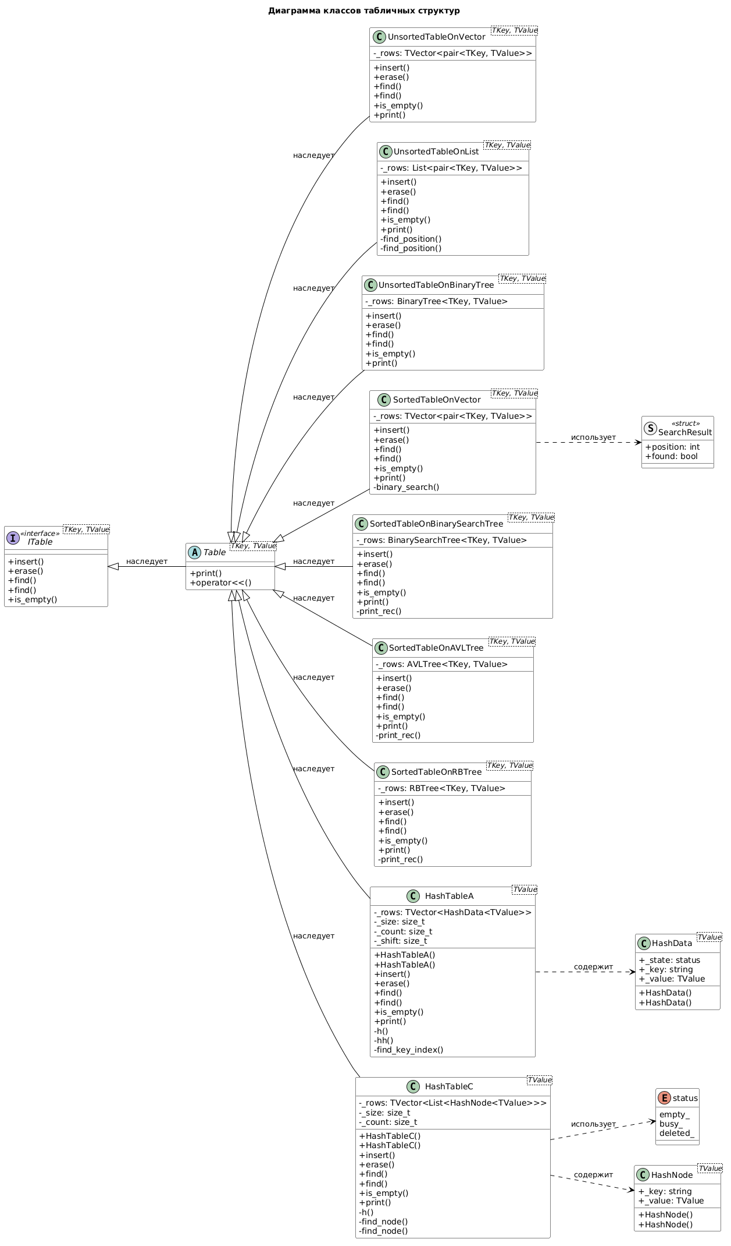

Результаты вычислительных экспериментов

Описание эксперимента
- Для каждого размера таблицы (SIZE = 100, 1000, 10000, 100000) предварительно создаётся набор полиномов с уникальными именами формата PXXXXXX (6 случайных цифр).
- Каждый полином содержит от 1 до 5 мономов, каждый моном имеет случайный коэффициент от –10 до 10 и степени переменных x, y, z от 0 до 5.
- Данные генерируются один раз до начала измерений и сохраняются в векторе, чтобы время генерации не влияло на замеры производительности таблиц.
- Для каждого типа таблицы и каждого размера выполняется несколько серий операций:
  - Вставка – в пустую таблицу добавляются первые SIZE элементов из сгенерированного набора.
  - Дополнительная вставка – ещё 10 элементов (из резервной части набора), время замеряется отдельно.
  - Поиск – 10 элементов, расположенных примерно в середине таблицы (индексы от SIZE/2 с шагом 5).
  - Удаление – тех же 10 элементов (по ключу).
- Каждая серия повторяется 10 раз, фиксируется среднее время одной операции.
- Замер времени выполняется с помощью std::chrono::high_resolution_clock с точностью до микросекунд.
- Все тесты проводятся в Release конфигурации для минимизации накладных расходов отладки.
- Для каждого размера и операции вычисляется абсолютное время выполнения (в секундах) и замедление – отношение времени при текущем размере ко времени при предыдущем размере (например, для 1000 элементов к 100).
- По полученным данным строится таблица, оценивается фактическая сложность операций и сравнивается с теоретической

Вычислительные эксперименты проводились на компьютере с процессором 12th Gen Intel(R) Core(TM) i5-1235U 1.30 GHz

Характеристики:
Процессор | 12th Gen Intel(R) Core(TM) i5-1235U 1.30 GHz
Оперативная память | 16,0 ГБ (доступно: 15,7 ГБ)
Память | 477 GB SSD WD PC SN740
Видеоадаптер | NVIDIA GeForce MX550 (2 GB), Intel(R) Iris(R) Xe Graphics (128 MB)
Тип системы | 64-разрядная операционная система, процессор x64

Тестовые данные
В качестве тестовых данных использовались полиномы (Polynom) от трёх переменных x, y и z, представленные в виде списка мономов (Monom). Полиномы содержат различное количество членов, степени переменных и коэффициенты, что позволяет проверить корректность выполнения операций поиска, вставки, удаления и сравнения данных в исследуемых структурах.

Примеры используемых полиномов:
P₁ = 3x²y + 2xy² – 5
P₂ = x³ – 4xz + 7
P₃ = 5x²y²z – 2xy +z

Каждый полином состоит из набора мономов (от 1 до 5) вида a * x^{i}y^{j}z^{k},
где a — вещественный коэффициент (от -10 до 10), а i, j, k — неотрицательные целые показатели степеней переменных (от 0 до 5). Эти параметры генерировались рандомно.

Результаты
Результаты экспериментов с неупорядоченной таблицей приведены в таблице 1, с упорядоченной таблицей - в таблице 2.
Таблица 1. Сравнение эффективности различных способов хранения данных
в виде неупорядоченной таблицы
Базовая СД | Размер | Вставка |  | Поиск |  | Удаление
 |  | Время (сек.) | Замедление | Время (сек.) | Замедление | Время (сек.) | Замедление
Вектор | 100 | 0.000019 | 24.4 | 0.000006 | 29.0 | 0.000005 | 23.2
 | 1000 | 0.000464 | 50.8 | 0.000174 | 36.1 | 0.000116 | 54.1
 | 10000 | 0.023553 | 39.9 | 0.006274 | 10.9 | 0.006274 | 16.1
 | 100000 | 0.940162 |  | 0.068963 |  | 0.101247
 | Факт. сложн. | O(n) |  | O(n) |  | O(n)
 | Теор. сложн. | O(n) |  | O(n) |  | O(n)
Список | 100 | 0.000001 | 11.0 | 0.0000006 | 6.6 | 0.0000009 | 7.7
 | 1000 | 0.000011 | 15.8 | 0.000004 | 22 | 0.000007 | 7.4
 | 10000 | 0.000174 | 5.7 | 0.000088 | 4 | 0.000052 | 15.0
 | 100000 | 0.000996 |  | 0.000358 |  | 0.000782
 | Факт. сложн. | O(n) |  | O(n) |  | O(n)
 | Теор. сложн. | O(n) |  | O(n) |  | O(n)
Бинарное дерево | 100 | 0.000023 | 1.8 | 0.000011 | 1.1 | 0.000013 | 1.1
 | 1000 | 0.000040 | 6.2 | 0.000013 | 6.6 | 0.000015 | 10.9
 | 10000 | 0.000251 | 5.3 | 0.000086 | 5.2 | 0.000164 | 5.5
 | 100000 | 0.001344 |  | 0.000450 |  | 0.000911
 | Факт. сложн. | O(n) |  | O(n) |  | O(n)
 | Теор. сложн. | O(n) |  | O(n) |  | O(n)
Хеш-таблица с открытой адресацией | 100 | 0.000007 | 8.5 | 0.000006 | 5.3 | 0.000006 | 14
 | 1000 | 0.000060 | 53.5 | 0.000032 | 40.6 | 0.000084 | 15.1
 | 10000 | 0.003211 | 55.9 | 0.001301 | 50.6 | 0.001270 | 18.6
 | 100000 | 0.179654 |  | 0.065897 |  | 0.023681
 | Факт. сложн. | O(n) |  | O(n) |  | O(n)
 | Теор. сложн. | O(1) / O(n) |  | O(1) / O(n) |  | O(1) / O(n)
Хеш-таблица методом цепочек | 100 | 0.000007 | 4 | 0.000001 | 6 | 0.000002 | 5.5
 | 1000 | 0.000028 | 4.3 | 0.000006 | 10.8 | 0.000011 | 6.1
 | 10000 | 0.000123 | 8.9 | 0.000065 | 8 | 0.000068 | 8.1
 | 100000 | 0.001104 |  | 0.000520 |  | 0.000555
 | Факт. сложн. | O(1) |  | O(1) |  | O(1)
 | Теор. сложн. | O(1) / O(n) |  | O(1) / O(n) |  | O(1) / O(n)

Таблица 2. Сравнение эффективности различных способов хранения данных
в виде упорядоченной таблицы
Базовая СД | Размер | Вставка |  | Поиск |  | Удаление
 |  | Время (сек.) | Замедление | Время (сек.) | Замедление | Время (сек.) | Замедление
Вектор | 100 | 0.000026 | 8 | 0.000001 | 16 | 0.000001 | 28
 | 1000 | 0.000209 | 10 | 0.000016 | 6.5 | 0.000028 | 4
 | 10000 | 0.002094 | 10.2 | 0.000104 | 7 | 0.000112 | 10.4
 | 100000 | 0.021567 |  | 0.000731 |  | 0.001169
 | Факт. сложн. | O(n) |  | O(log n) |  | O(n)
 | Теор. сложн. | O(n) |  | O(log n) |  | O(n)
Бинарное дерево поиска | 100 | 0.000002 | 6.5 | 0.000001 | 2 | 0.000003 | 1
 | 1000 | 0.000013 | 1.5 | 0.000002 | 4 | 0.000003 | 2.6
 | 10000 | 0.000020 | 7.9 | 0.000008 | 5.1 | 0.000008 | 5.2
 | 100000 | 0.000158 |  | 0.000041 |  | 0.000042
 | Факт. сложн. | O(log n) |  | O(log n) |  | O(log n)
 | Теор. сложн. | O(log n) / O(n) |  | O(log n) / O(n) |  | O(log n) / O(n)
AVL Дерево | 100 | 0.000006 | 1.1 | 0.000001 | 3 | 0.000004 | 1.7
 | 1000 | 0.000007 | 4 | 0.000003 | 2.3 | 0.000007 | 1.1
 | 10000 | 0.000028 | 3.3 | 0.000007 | 3.4 | 0.000008 | 3.3
 | 100000 | 0.000095 |  | 0.000024 |  | 0.000027
 | Факт. сложн. | O(log n) |  | O(log n) |  | O(log n)
 | Теор. сложн. | O(log n) |  | O(log n) |  | O(log n)
RB Дерево | 100 | 0.000003 | 2 | 0.0000006 | 3.3 | 0.000001 | 3
 | 1000 | 0.000006 | 2.8 | 0.000002 | 2 | 0.000003 | 1.6
 | 10000 | 0.000017 | 5.5 | 0.000004 | 7.7 | 0.000005 | 8
 | 100000 | 0.000095 |  | 0.000031 |  | 0.000040
 | Факт. сложн. | O(log n) |  | O(log n) |  | O(log n)
 | Теор. сложн. | O(log n) |  | O(log n) |  | O(log n)

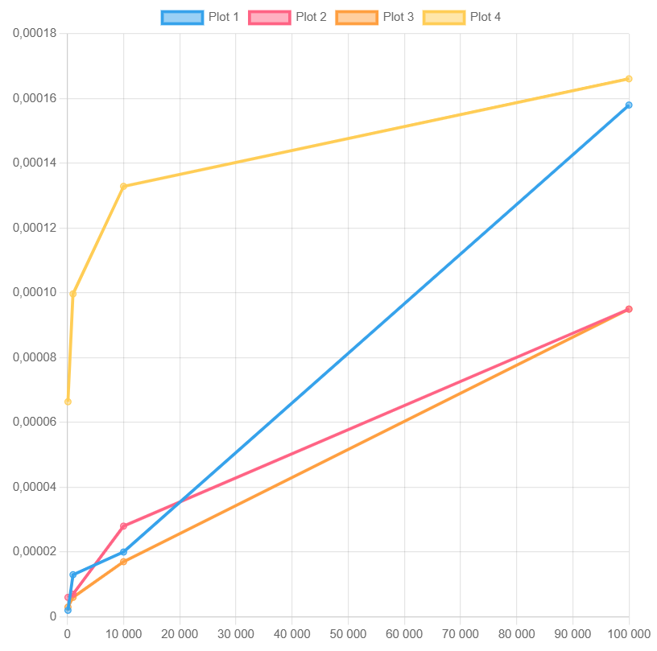
Синий – BST
Розовый – AVL
Оранжевый – RB
Желтый – O(log n)

Рисунок 1 – График сложности выполнения операции вставки в некоторых реализациях
упорядоченных таблиц (BST,AVL,RB)

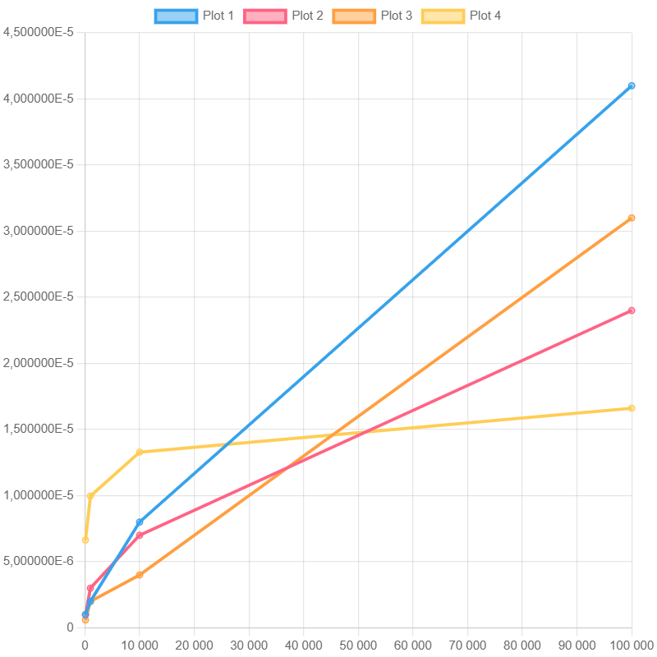
Синий – BST
Розовый – AVL
Оранжевый – RB
Желтый – O(log n)

Рисунок 2 – График сложности выполнения операции поиска в некоторых реализациях
упорядоченных таблиц (BST,AVL,RB)
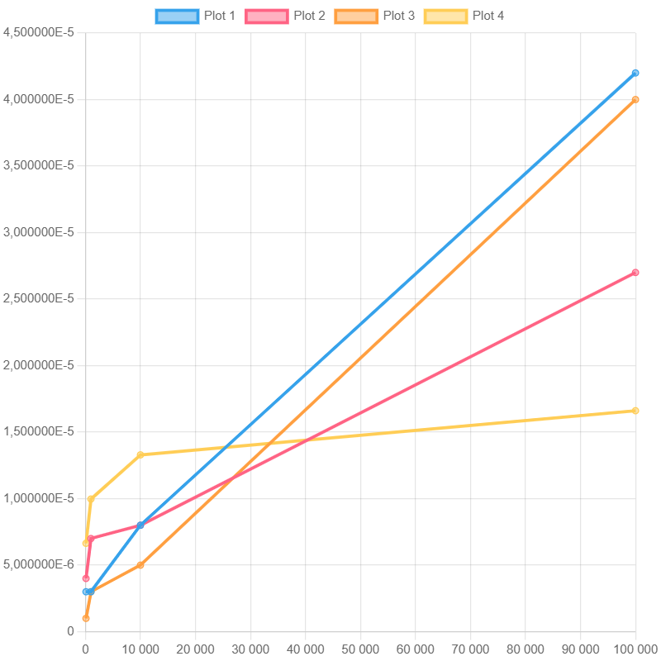
Синий – BST
Розовый – AVL
Оранжевый – RB
Желтый – O(log n)

Рисунок 3 – График сложности выполнения операции удаления в некоторых реализациях
упорядоченных таблиц (BST,AVL,RB)

Достоинства и недостатки структур данных:
- Вектор, список
+ Простая реализация
+ Компактное хранение
- Операции поиска, вставки (с проверкой уникальности) и удаления имеют сложность O(n)
- При больших n (>=10000) становятся слишком медленными
- Список плохо использует кэш процессора
- Бинарное дерево
+ Проще в реализации, чем AVL/RB дерево
+ Динамическая структура, легко расширяется
- Все операции O(n) в худшем и среднем случае
- Поиск и вставка обходят всё дерево, нет логики ускорения процесса
- Хеш-таблица с открытой адресацией
+ Проще в реализации при малых размерах
+ Хороша при известном максимальном числе элементов
- Сильно зависит от коэффициента заполнения
- При большой заполненности оценка сложности ухудшается до O(n)
- Хеш-таблица методом цепочек
+ Среднее время операций O(1), самое быстрое решение
+ Простота разрешения коллизий
+ В эксперименте показала отличные результаты
- Требует хорошей равномерной хеш-функции
- В худшем случае (все ключи в одной «корзине», O(n))
- Расход памяти на указатели в списках
- Упорядоченный вектор
+ Простая реализация
+ Быстрый поиск O(log n) за счёт бинарного поиска
- Вставка и удаление O(n) из-за сдвигов элементов
- Не подходит для частых изменений
- Бинарное дерево поиска
+ При случайных данных даёт O(log n) на практике
+ Проще в реализации, чем AVL/RB
+ На конкретных данных (полиномах) показало отличные результаты, так как ключи имели рандомные значения, т.е. не были упорядоченными
- В худшем случае (упорядоченные ключи) превращается в список O(n)
- Сбалансированные деревья (AVL и RB)
+ Гарантированная O(log n) для всех операций
+ Не зависят от порядка вставки ключей
+ AVL даёт чуть более быстрый поиск, RB - немного быстрее вставку/удаление
- Сложная реализация (повороты, перекрашивания)
- Больше накладные расходы на поддержку баланса
- Обе требуют памяти на дополнительные поля (высота/цвет)

Лучшая по скорости: хеш-таблица методом цепочек (константное время в среднем).
Лучшая по предсказуемости: сбалансированные деревья (стабильный O(log n)).
Худшая: неупорядоченный вектор (линейный поиск, огромное время вставки из-за сдвигов).

Оптимальный способ хранения для данной задачи (хранение полиномов):
- С точки зрения скорости – хеш-таблица методом цепочек с динамическим расширением.
- Оптимальный с точки зрения баланса скорость/сложность реализации – AVL-дерево или RB-дерево. Они дают O(log n) без сложной настройки хеш-функции и расширения.

Не стоит выбирать для этой задачи:
Хеш-таблицу с открытой адресацией – при росте данных она деградирует. Для вставки нового полинома в полностью заполненную таблицу придется создавать и переписывать все данные в новую хэш-таблицу с большим объемом.
Неупорядоченные структуры – медленный поиск на больших n делает их непригодными.

Некоторые особенности показателей скорости:
- Неупорядоченные структуры (вектор, список, бинарное дерево)
Главная особенность: перед вставкой обязательно нужно проверить ключ на уникальность. Поскольку данные не отсортированы, единственный способ – просмотреть все существующие элементы. Это даёт еще O(n) на каждую вставку.
- Хеш-таблица с открытой адресацией
Так как таблица для эксперимента создавалась на 150000 элементов, ближе к заполненности таблицы коллизии возникали часто. Из-за этого сложность операций приблизилась к O(n).
- Хеш-таблица методом цепочек
Так как данные были сгенерированы равномерно, не происходило последовательной вставки в одну «корзину», поэтому сложность осталась O(1).
- Упорядоченный вектор
Выигрывает при частом поиске и редких вставках/удалениях. Так как проверка на уникальность ключа происходила одновременно с бинарным поиском, то алгоритм не тратил ресурсы на дополнительный проход по вектору.
- Бинарное дерево поиска
Скорость определяется высотой дерева. Так как данные были сгенерированы равномерно, дерево не приобретает вид списка.
- Сбалансированные деревья (AVL/RB)
Cбалансированные деревья не дают большого выигрыша над BST на случайных данных, но надёжны при любых входных последовательностях. Так как данные были сгенерированы равномерно, эти деревья показали примерно одинаковые отличные результаты.

Приложения

ПРИЛОЖЕНИЕ А: Таблица теоретических значений оценок временной сложности
 | Вставка | Поиск | Удаление
Неупорядоченная на векторе | O(n) | O(n) | O(n)
Упорядоченная на векторе | O(n) | O(log n) | O(n)
Неупорядоченная на списке | O(n) | O(n) | O(n)
Неупорядоченная на бинарном дереве | O(n) | O(n) | O(n)
Упорядоченная на бинарном дереве поиска | O(log n) / O(n) | O(log n) / O(n) | O(log n) / O(n)
Упорядоченная на AVL дереве | O(log n) | O(log n) | O(log n)
Упорядоченная на RB дереве | O(log n) | O(log n) | O(log n)
Хеш-таблица с открытой адресацией | O(1) / O(n) | O(1) / O(n) | O(1) / O(n)
Хеш-таблица методом цепочек | O(1) / O(n) | O(1) / O(n) | O(1) / O(n)

